RUOKA

1.  2.  3. 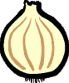 4. 5.

JUUSTO VESI SIPULI KALA LIHA

6. 7.ja 8. 9. 10.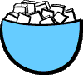

OLUT MEHU MAITO SITRUUNA TEE SOKERI

11. 12.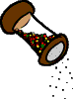 13. 14.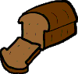 15.

KAKKU PIPPURI SUOLA LEIPÄ VIINI

16. 17.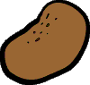 18. 19.
OMENA PERUNA RYPÄLE KANANMUNA

